Конкурс эрудитов – математиков

Оформление:
компьютер, интерактивная доска, плакаты «Сказка ложь, да в ней намек, добрым молодцам урок!», «Математика — царица всех наук».

- Ведущий. Жили-были царь с царицей. Очень любил царь математику: задачи
решать да кроссворды разгадывать.
Но вот прошли годы, состарился царь-математик. Настала пора о наследнике ему подумать. И решил царь - наследником царства будет тот, кто покажет себя лучшим знатоком математики.
«Управлять государством нелегко,— думал царь,— много приходится размышлять. Знания нужны. Вот и выберу того, кто лучше других умеет соображать, мыслить, математику любит».
Участвовать в конкурсе математиков – эрудитов вызвались команды 2-х классов.
- Приветствия команд – участниц конкурса.
Правила конкурса.
1. Быть веселыми и находчивыми.
2. Не оставлять ни одного вопроса без ответа.
З. Вести себя спокойно, не выкрикивать, быть терпеливым.
4. Не подглядывать и не подслушивать.
5. Не терять надежды в борьбе за победу.
Царь: Напишу я вам, претенденты на царский престол, для разминки несколько слов. Отгадайте их:
Ли 100 к
Пи 100 лет
Во 7
100ЛБ

I Конкурс
Отгадайте, о каких цифрах идёт речь.
- Два кольца, но без конца, если я перевернусь, то совсем не изменюсь. (8).
- Если самое большое двузначное число перевернуть, то получится… (66).
- Маленькая, хвостатенькая, не лает, не кусает, а из класса в класс не пускает? (2).
- Что за цифра-акробатка? Если на голову встанет, ровно на 3 меньше станет.(9)

II Конкурс «Кто больше? »
  - За одну минуту каждая команда должна решить наибольшее количество задач. (Задачи каждая команда получает на листе бумаги).
1. У девочки 5 яблок. Она съела все, кроме 3. Сколько яблок у нее осталось? (3)
2. Сколько пальчиков на руках у 4 мальчиков? (40)
3. В каком числе столько же цифр, сколько букв? (100 сто.)
4. Сколько яиц можно съесть натощак? (Одно.)
5. Сын с отцом, да сын с отцом, да дедушка с внуком. Много ли их? (Трое.)
6. У семи братьев по одной сестре. Сколько всего сестер? (Одна.)
7. Летели 3 страуса. Охотник одного подстрелил. Сколько страусов осталось? (Страусы не летают.)
8. Назовите 5 дней, не называя чисел и названий дней недели. (Позавчера, вчера, сегодня, завтра, послезавтра.)
9. Без чего не построить дом? (Без угла.)
В это время проводится конкурс болельщиков, они отвечают на вопросы ведущего. За каждый правильный ответ выдаётся жетон. Кто соберёт больше жетонов – получает приз.
1. Гусь весит 3 кг. Сколько он будет весить, если встанет на одну ногу? (3 кг.)
2. Сколько ушей у 5 мышей? (10)
3. Какой год продолжается всего один день? (Новый год.)
4. У трех братьев по одной сестре. Сколько всего детей в семье? (Четверо.)
5. Поле пахали 6 тракторов. 2 из них остановились. Сколько тракторов в поле? (6)
6. В комнате 4 угла. В каждом углу сидит кошка. Напротив каждой кошки сидят по 3 кошки. Сколько всего кошек в комнате? (4)
7. Несла Дуня в решете 12 яблок, а дно упало, Сколько яблок в решете осталось? (Ни одного: ведь дно упало.)
8. Сколько ножек у 2 сороконожек? (80)
9. На столе было 12 книг. Сколько книг убрали, если их осталось в 3 раза меньше, чем было? (Убрали 8 книг.)

III Конкурс капитанов
Почему корабли не садятся на мель,
А по курсу идут сквозь туман и метель,
Потому что потому что,
Вы заметьте-ка,
Капитанам помогает
Ма – те – ма - ти - ка!

Сказка – инсценировка.
У царя с царицей был дворец светлый да добротный. После зимних холодов и морозов крыша прохудилась, стены прохудились. И решил тогда царь:
Царь:
- Ну, царица – матушка, будем с тобой ремонт делать!
Царица:
- Какой такой ремонт?! Откуда тебе знать, сколько чего для ремонта надо?
Царь:
- Позову я мастеров заграничных, очень дорогих!
Приехали мастера из заграницы, важные – преважные. И гна крышу залазили, и в подпол спускались, и стены измеряли… Никак не могут сообразить, сколько чего надобно!
Пригорюнился дед, расстроился. Глядь, а выходят к нему навстречу 4 капитана – эрудита, в народе их молодцами – удальцами зовут.
Кинулся царь им в ноги.
Царь:
- Добры молодцы, выручайте! Дворец у меня совсем прохудился! Помогите, милые, посчитать, сколько мне шиферу надо, материалов да гвоздей!
Вот глядите: в одном ряду 8 шиферин, а рядов 4. Сколько листов шифера надобно? ( 8*4 =32 листа)
На одной стене 10 реек, а стен 4. Сколько реек понадобится? (10*4=40 реек)
Царица:
- А ещё нам надобно полы покрасить, а для этого площадь знать надо! Длина комнаты нашей 5 метров, а ширина 4 метра. Кто площадь высчитает? (5*4=20 кв.м)
Царь:
- Ой, спасибо вам сынки, молодцы – удальцы! Теперь и за ремонт приняться можно! Для наследника для будущего стараюсь!

IV Конкурс «Дорисуй»
Каждая команда получает листок, на котором изображена половина рисунка. Его нужно дорисовать.
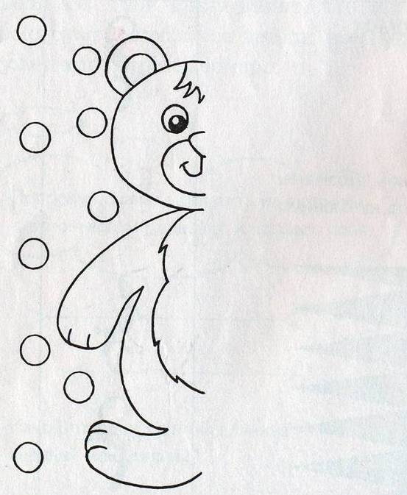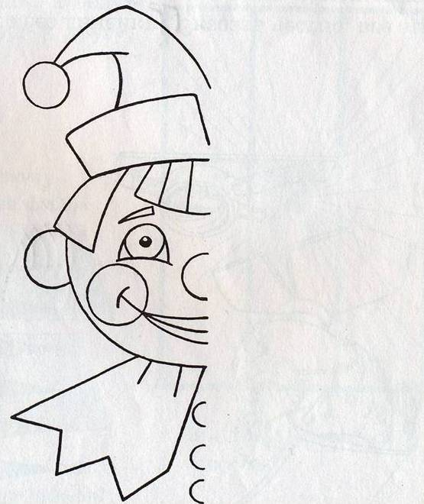

V Конкурс «Неделька, стройся»
Команды получают карточки с названиями дней недели. По сигналу дети должны расположить карточки по порядку.

VI Конкурс «Кто больше? »
Назвать сказки, в которых встречается числа 7 или 3.

VII Конкурс «Бегущие минутки»
Сколько букв в русском алфавите? (33)
Сколько букв в слове «школа»? (5)
Сколько слогов в слове «Буратино»? (4)
Сколько дней в неделе? (7)
Сколько сторон у квадрата? (4)
Как назвать число, в котором 10 десятков? (100)
Как называется результат при сложении? (Сумма)
Сколько сантиметров в дециметре? (10)
Сколько месяцев в году? (12)
Самое большое двузначное число? (99)
Самое маленькое трёхзначное число? (100)
Сколько сантиметров в 1 метре? (100)
Царь. Уважаемые претенденты! Думаете вы хорошо. Считаете быстро. Утешили старика. Есть, кому царство оставить, кому управление доверить. Назначаю наследниками престола команду учеников, которые лучше и быстрее всех из вас считают, решают сложные задачи, отгадывают загадки.

Жюри подводит итоги и награждает команду победителей.

